## 自动化工具Python、UIpath的对比分析

|  |  |  |  |
| --- | --- | --- | --- |
| 序号 | 维度 | Python | Uipath |
| 1 | **开发要求** | * 需要专业编程基础，了解Python语言 | * 无需编程基础，培训或自学即可 |
| 2 | **运行速度** | * 快 | * 慢 |
| 3 | **运行环境** | * Windows、Linux | * 仅限Windos |
|  | **同类型产品** | * Java、PHP等 | * 按键精灵 |
| 4 | **自动化特点** | * 在网页自动化中是后台模拟执行点击、双击、输入，多数是后台自动化 | * 在桌面程序自动化或网页自动化中是通过移动鼠标进行点击、输入操作 |
| 5 | **抗干扰性** | * 强 | * 弱（会出现和用户争抢鼠标情况） |
| 6 | **劣势** | * 不善于处理桌面应用程序 * 不善于处理OCR的操作（包括PDF处理、图片信息提取） | * 不擅长处理网页操作 * 不善于处理数据库操作 * 不善于后台自动化 * 专业版收费 |
| 7 | **优势** | * 处理excel、email准确 * 可后台自动化 * 数据存储方便数十种存储方式 * 计算快速，能处理多种情况下的任务 * 获取网页信息方便、准确 * 可扩展性好 | * 善于处理基于桌面程序的自动化 * 善于处理PDF、OCR * 拥有成熟的远程任务管理平台 |
| 8 | **适用性** | * 计算量大工作 * 网页交互类操作 * Email收发操作 * Excel读写操作 * 数据库操作 * 后台操作 | * 基于桌面程序的操作 * 网页交互类操作 * Email收发操作 * Excel读写操作 * 图片识别操作 * 远程桌面自动化 |
| 9 | **使用建议** | * 在基于网页的自动化中是首选 | * 在基于桌面程序的自动化中首选 |

附件：开发界面截图

**Python**

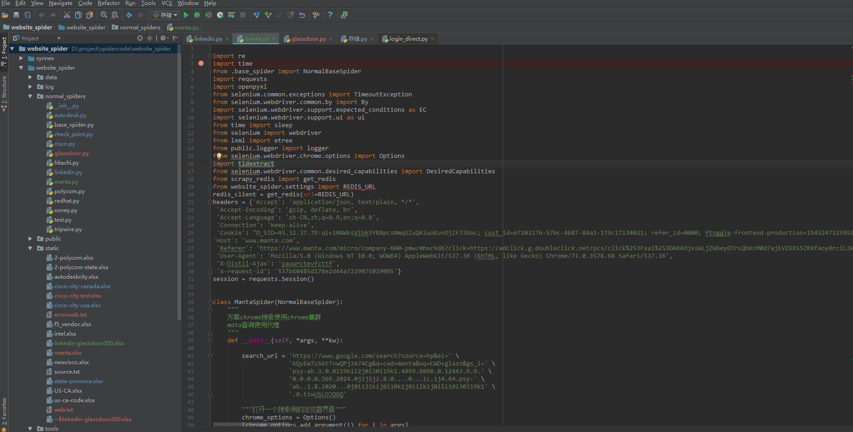

**Uipath**

